Вариант 8

**№1** диаграмма вариантов использования на тему Школа

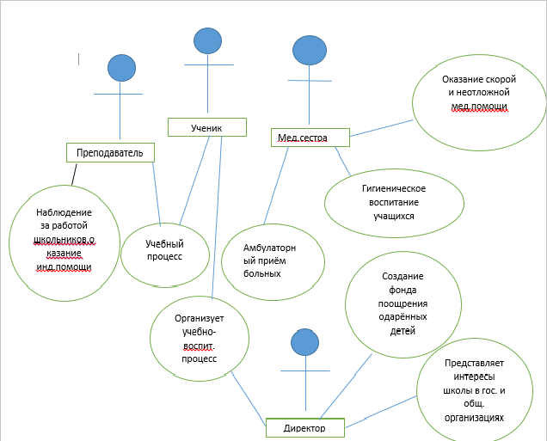

**№2** диаграмма классов на тему Школа

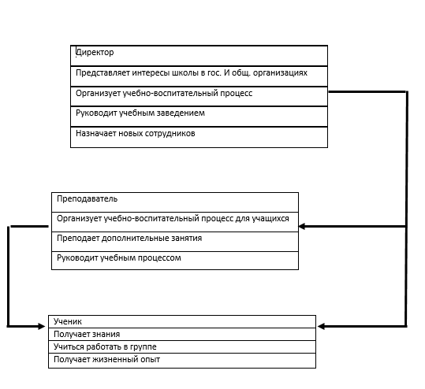

**№3** Задача

Три склада (A1-A3) поставляют в три магазина (B1-B3) розничной сети некоторый товар. Запасы данного товара на складах (шт.), потребности в нем магазинов (шт.)и тарифы на перевозку (в расчете на 1 шт.) приведены в транспортной таблице ниже. Найдите оптимальный план грузоперевозок, обеспечивающий удовлетворение потребностей магазинов в товаре с минимальными затратами на его транспортировку.

Ответ: Оптимальный план перевозок будет следующим – A1-B2 = 20 шт., A2-B1 = 15 шт., A2-B2 = 15 шт., A3-B1 = 10 шт., A3-B3 = 40 шт. Затраты на грузоперевозки = 230 ден. ед.